Pielikums anotācijai

Kopsavilkums par grozījumu projekta ietekmi pēc kadastra un Teritorijas attīstības plānošanas informācijas sistēmas (TAPIS) datu savietošanas:
- TAPIS pārklājums pieejams 55% zemes vienību;
- Ir 298 tūkstoši neapbūvētu zemes vienību, no tām 89 tūkstoši neapbūvētas apbūves zemes;
- Ir 80 tūkstoši (27% no kopējā neapbūvēto zemju skaita) neapbūvētas apbūves zemes vienības, kurām lietošanas mērķis nesakrīt ar funkcionālās zonas galveno izmantošanu;
- Ir 18 tūkstoši zemes vienību, kurām lietošanas mērķis nesakrīt ar apbūves funkcionālās zonas izmantošanu. No tām 13 tūkstoši var pāriet uz apbūves zemi, jo iepriekš noteikts lauku grupas (lauksaimniecība, mežsaimniecība, ūdenssaimniecība, dabas pamatne) lietošanas mērķis.

Kadastra IS un Teritorijas plānojuma datu statistika
Kadastra reģistrā pa valsti kopā ir reģistrētas 1 042 668 zemes vienības, kā redzams 1.attēlā no tām 577 432 ( 55% ) zemes vienībām Teritorijas attīstības plānošanas informācijas sistēmā (TAPIS) ir pieejami teritorijas plānojuma vektordatu formātā, bet 465 236 (45%) zemes vienībām tas nav pieejams. Pilns pārklājums TAPIS ir tikai 8 novados (Alūksnes, Valkas, Rēzeknes, Ropažu, Olaines, Ventspils, Ādažu , Gulbenes) un 7 valstspilsētās (Jūrmala, Rīga, Jelgava, Valmiera, Jēkabpils, Daugavpils, Rēzekne).

1.attēls
No zemes vienībām, kurām ir pieejams teritorijas plānojums TAPIS, 298 012 (52%) ir neapbūvētas un 279 420 (48%) ir apbūvētas (2.attēls).

2.attēls
No neapbūvētām zemes vienībām 89 103 (30%) ir noteikti apbūves zemes lietošanas mērķi, bet 208 909 (70%) ir noteikti nekustamā īpašuma lietošanas mērķi, kur apbūve nav primārā zemes izmantošana (3.attēls).

3.attēls
Ministru kabineta noteikumi Nr. 240 “ Vispārīgie teritorijas plānošanas, izmantošanas un apbūves noteikumi” nosaka, ka izstrādājot teritorijas plānojumus tiek lietoti 12 funkcionālo zonu nosaukumi. Analizējot TAPIS pieejamos spēkā esošos teritorijas plānojumus, konstatēts, ka tiek lietots daudz plašāks nosaukumu iedalījums. Tiek lietoti 33 funkcionālo zonu nosaukumi, piemēram Dabas un apstādījumu teritorija - Ūdenstilpju un ūdensteču krastmalu teritorija, Kapsētu teritorija, Lauksaimniecības teritorija ciemā, Savrupmāju apbūves teritorija - savrupmāja meža teritorijā un citi, kas apgrūtina datu analīzi.
Tika analizēti dati pēc platības lielākā zemes vienības noteiktā nekustamā īpašuma lietošanas mērķa (turpmāk-NĪLM) atbilstību teritorijas plānojuma funkcionālās zonas galvenajam izmantošanas veidam. Kā redzams 4.attēlā vislielākās nesakritības ir novērojamas Rūpnieciskās apbūves teritorijā, 2 685 ZV (65%) no 4 160 ZV noteiktie NĪLM nesakrīt funkcionālās zonas galvenās izmantošanas veidam, Publiskās apbūves teritorijā 980 ZV (51%) no 1 913 ZV, Daudzstāvu dzīvojamās apbūves teritorijā 756 (39%) ZV no 1 952 ZV.
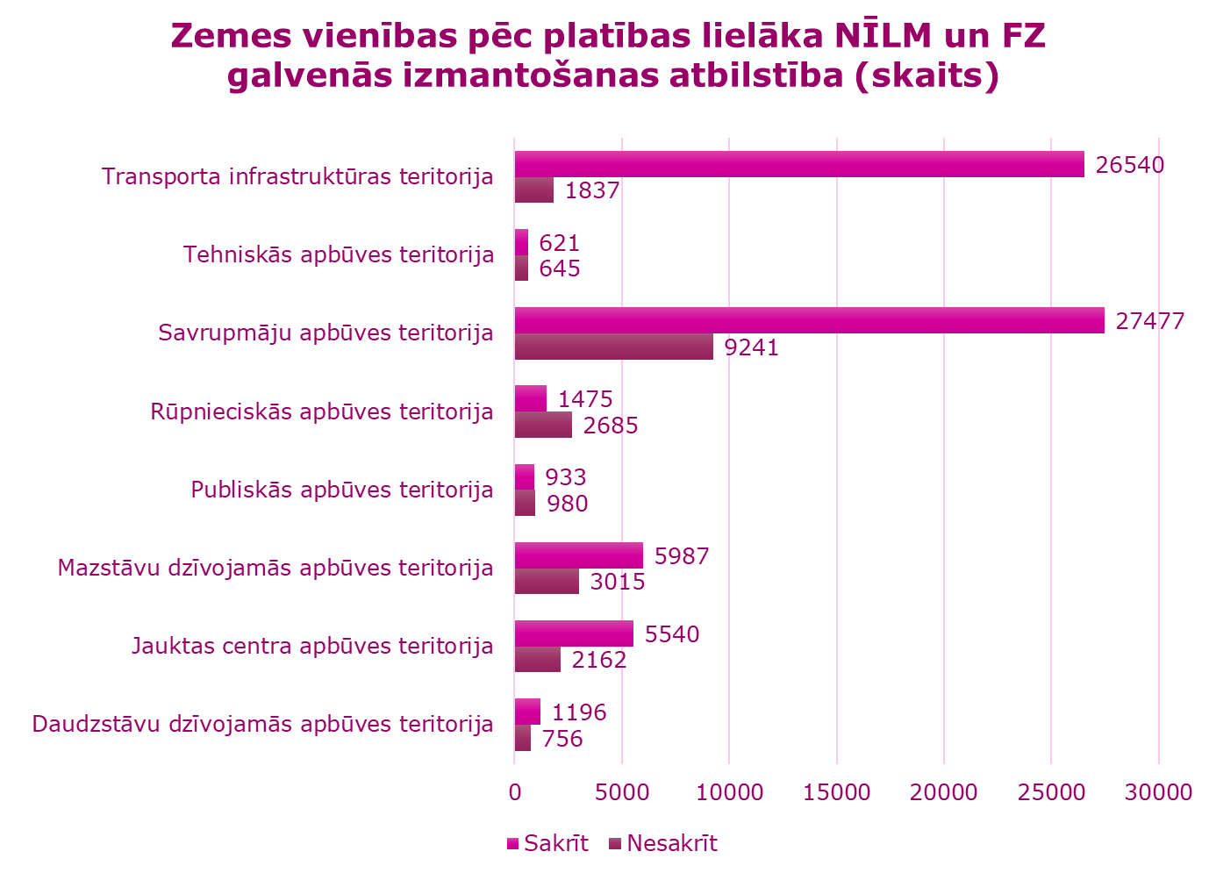
4.attēls

Savukārt, 5. attēlā ir apskatītas Lauksaimniecības, Meža, Ūdeņu un Dabas un apstādījumu teritorijas pēc platības lielākā NĪLM atbilstība teritorijas plānojuma funkcionālās zonas galvenajam izmantošanas veidam. Lauksamniecības teritorijā 9 518 ZV (8%) no 118 086 ZV pēc platības lielākais NĪLM nesakrīt teritorijas plānojuma funkcionālās zonas galvenajam izmantošanas veidam, Meža teritorijā 45 226 (58%) no 77 767 ZV, Ūdeņu teritorijā 1 055 (38%) no 2 750 ZV, Dabas un apstādījumu teritorijā 3 309 (40%) no 8 319 ZV.

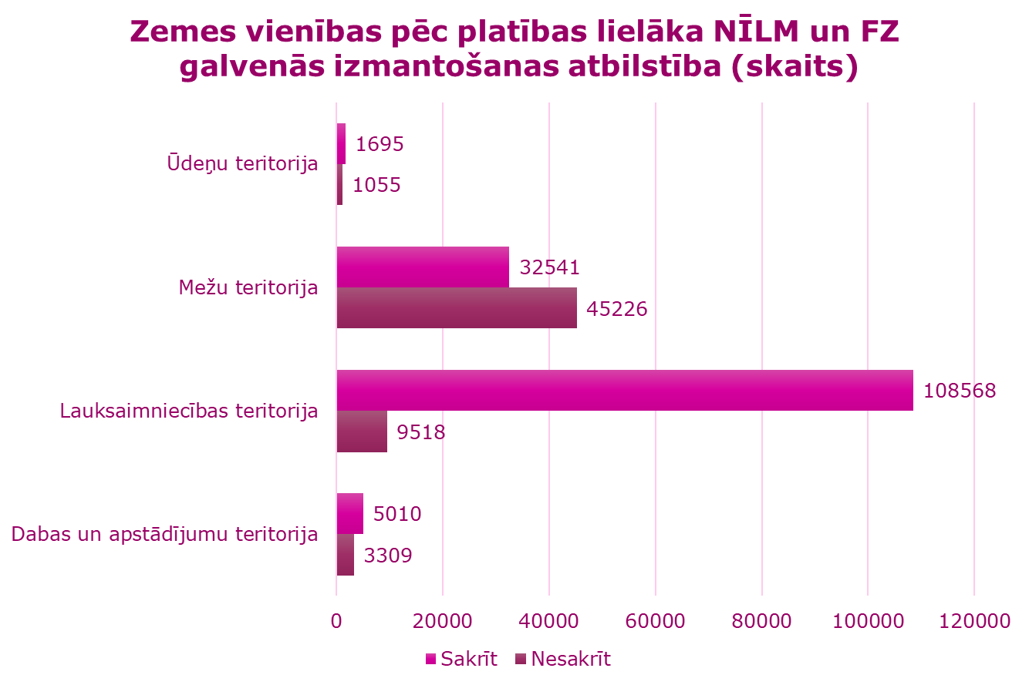
5.attēls

Izvērtējot neapbūvētās zemes vienības pēc platības lielākā noteiktā NĪLM un TAPIS funkcionālo zonu galveno izmantošanu, neiekļaujot Lauksaimniecības, Mežu, ūdeņu, Dabas un apstādījuma, kā arī Transporta infrastruktūras un Tehniskās apbūves teritoriju funkcionālās zonas, konstatēts, ka 18 723 zemes vienībām noteiktais NĪLM nesakrīt teritorijas plānojuma funkcionālās zonās dominējošai izmantošanai(1.tabula), kā noteikts MK noteikumos Nr. 240.
Statistiskajā informācijā nav papildus izvērtēta teritorijas plānojuma funkcionālo zonās noteiktās papildizmantošanas. Piemēram, 1. tabulā, lauksaimniecības zemes 101 NĪLM ir noteikts Savrupmāju apbūves funkcionālajās zonā 5 462 zemes vienībām, Mazstāvu dzīvojamās apbūves teritorijā 1 323 zemes vienības un Daudzstāvu dzīvojamās apbūves teritorija 15 zemes vienības, kurās atbilstoši MK noteikumiem Nr. 240 , ja zemes vienība atrodas pilsētā vai ciema teritorijā, tad kā papildizmantošanas veids var būt lauksaimnieciskā izmantošana.
Savukārt Jauktas centra, Publiskās apbūves, Rūpniecības apbūves teritorijas, neparedz lauksaimniecisko izmantošanu: 1 385 zemes vienības ar lauksaimniecības NĪLM atrodas Rūpnieciskās apbūves teritorijā, 924 zemes vienības – Jaukta centra apbūves teritorijā, 322 zemes vienības – Publiskās apbūves teritorijā. Līdzīga situācija ar meža zemes 201 un 202 NĪLM – 1015 zemes vienības atrodas Savrupmāju apbūves teritorijās, 196 - Rūpnieciskās apbūves teritorijā, 288 – citās apbūves teritorijās. Kopā tās jau veido vairāk kā 4000 zemes vienību, kurām var tikt mainīts zemes lietošanas mērķis no lauku grupas uz apbūves zemes mērķi, kas būtiski var palielināt kadastrālo vērtību.

1. tabula
Zemes vienību skaits pēc lielākā NĪLM apbūves funkcionālās zonās
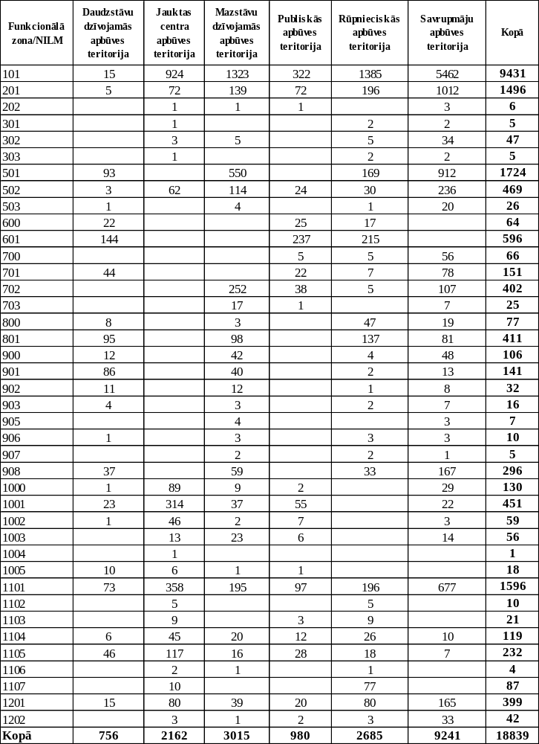

Zemes vienību skaits pēc lielākā NĪLM (lauksaimniecība, mežsaimniecība) un platībām apbūves funkcionālās zonās
2. tabula
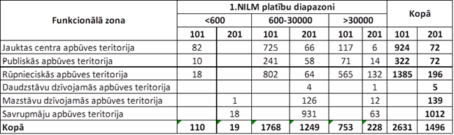

Sabiedriskās nozīmes objektu apbūves zemes.
Atbilstoši MK noteikumiem Nr. 240 Sabiedriskās nozīmes objektu apbūves zeme kā galvenais izmantošanas veids ir atļauta Jaukta centra apbūves teritorijas un Publiskās apbūves teritorijas funkcionālā zonā. Sabiedriskās nozīmes objektu apbūves zemes grupas NĪLM ir noteikti 3 836 neapbūvētām zemes vienībām (skatīt 6. attēlu un 3. tabulu,), tikai 410 zemes vienības atrodas Publiskās apbūves teritorijas funkcionālā zonā un 566 zemes vienības atrodas Jaukta centra apbūves teritorijas funkcionālā zonā. Visvairāk sabiedriskās nozīmes objektu apbūves NILM (1 574 ZV) piemērots Dabas un apstādījumu teritorijas funkcionālā zonā.

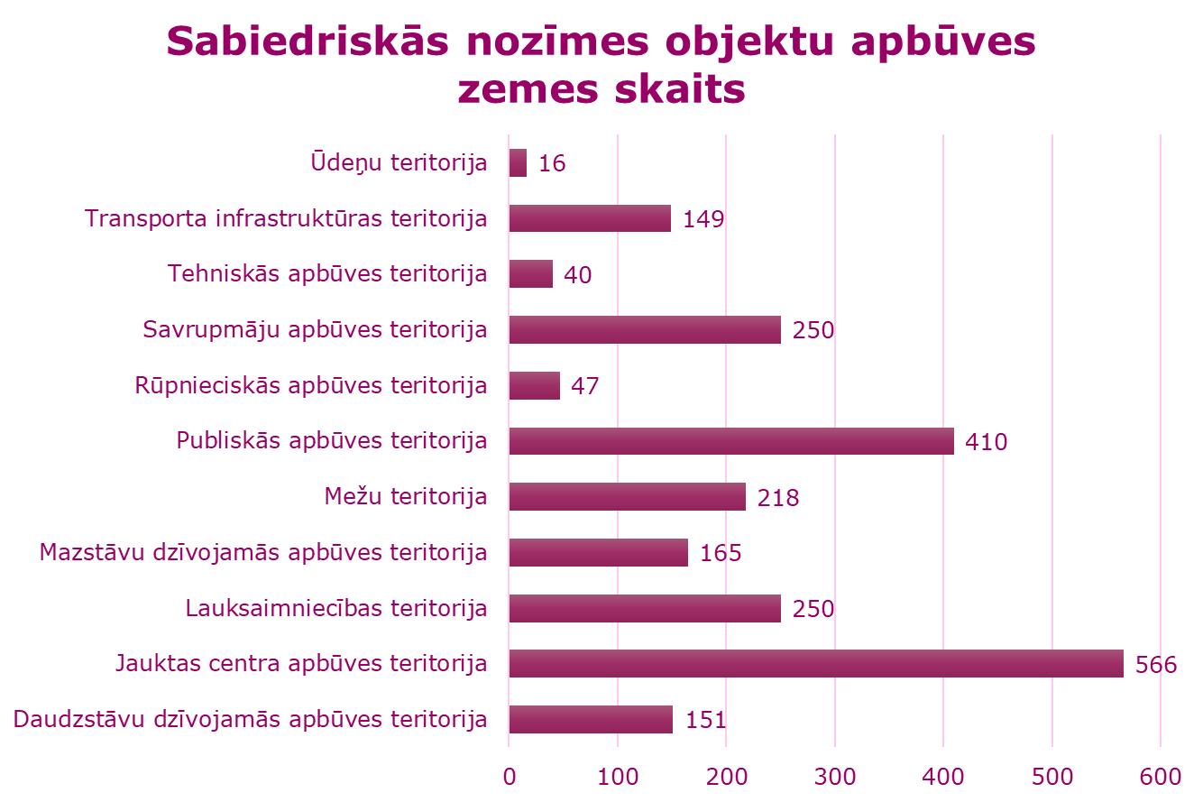
6. attēls
3. tabulā ir attēlota informācija par sabiedriskās nozīmes objektu apbūves zemes skaitu funkcionālās zonās administratīvo teritoriju griezumā.

3. tabula
Neapbūvētas zemes vienības ar NĪLM no grupas 09 “Sabiedriskās nozīmes objektu apbūves zeme” un teritorijas plānojumā funkcionālās zonas pašvaldību griezumā
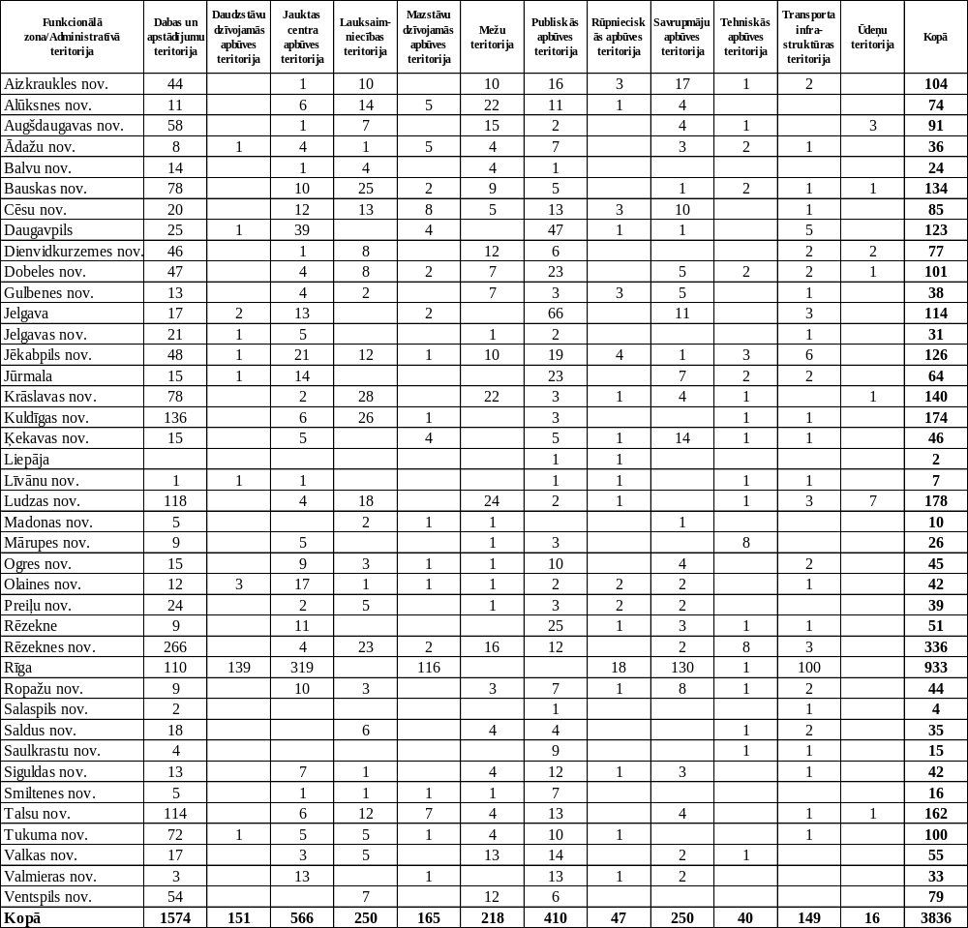

Derīgie izrakteņi
Atbilstoši MK noteikumiem Nr.240, derīgo izrakteņu ieguves zemei jāatrodas lauksaimniecības, mežu vai ūdeņu teritorijās, kur tā paredzēta papildizmantošanas veids. Pašvaldību teritorijas plānojumos liels derīgo izrakteņu platību īpatsvars (šķeļot TAPIS un kadastra karti) atrodas Rūpnieciskās apbūves funkcionālajā zonā - 183 zemes vienības no ~500 zemes vienībām ar NĪLM “Derīgo izrakteņu ieguves teritorijas, 0401” (4.tabula).
4.tabula
Zemes vienības ar lietošanas mērķi ”Derīgo izrakteņu ieguves teritorijas, 0401”
funkcionālajā zonā “Rūpnieciskās apbūves teritorija”

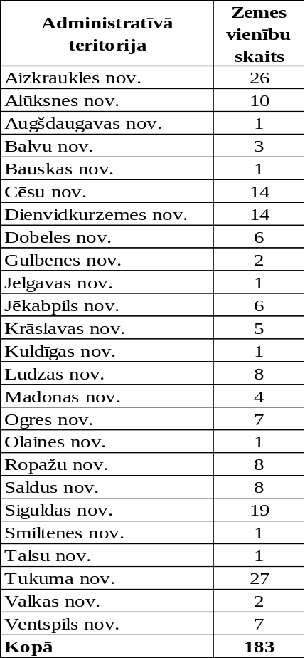

Apbūvei paredzēta zeme.
Ar atzīmi “Paredzēts apbūvei” plānots identificēt lielu platību virs 3 ha neapbūvētas zemes vienības, kas atrodas dzīvojamās, jaukta centra, publiskās un ražošanas apbūves funkcionālās zonās, kurām nekustamo īpašumu tirgū vērtība nav tāda pati kā ar detālplānojumu un izbūvētām komunikācijām saparcelētiem zemesgabaliem. Kadastrālās vērtības diferencēšana būs izvērtējama valstī 1670 zemes vienībām ar platību virs 3ha, kurām kadastrā reģistrēti lauku grupas lietošanas mērķi (lauksaimniecība, mežsaimniecība, ūdenssaimniecība, dabas pamatnes).
5. tabula
Zemes vienību skaits pēc lielākā NĪLM (lauksaimniecība, mežsaimniecība, ūdenssaimniecība, dabas pamatnes) un platības virs 3 ha apbūves funkcionālās zonās
Funkcionālā zona | Valstspilsēta | Pilsēta | Ciems * | Lauku teritorija | Kopā
Savrupmāju apbūves teritorija | 27 | 43 | 320 | 154 | 544
Mazstāvu dzīvojamās apbūves teritorija | 6 | 47 | 70 | 31 | 154
Daudzstāvu dzīvojamās apbūves teritorija | 1 | 3 | 4 | 1 | 9
Publiskās apbūves teritorija | 8 | 22 | 37 | 40 | 107
Jauktas centra apbūves teritorija | 24 | 34 | 56 | 29 | 143
Rūpnieciskās apbūves teritorija | 18 | 43 | 115 | 537 | 713
Kopā | 84 | 192 | 602 | 792 | 1670
*Ciemu teritoriju identificēšanai izmantots kadastrālo vērtību bāzes izstrādei pielietotais apdzīvotās vietas statuss ( var neatbilst pašvaldību teritorijas plānojumos noteiktiem ciemiem)

